**FPT EDUCATION**

**FPT POLYTECHNIC COLLEGE**



**KIỂM THỬ NÂNG CAO**

**Nhóm 5:**

**Giảng Viên Hướng Dẫn: Nguyễn Lý Minh Thy**

**Thành Viên Nhóm:**

**Dương Minh Bình – PS32770, trưởng nhóm**

**Huỳnh Thị Yến Nhi – PS32797**

**Đỗ Mỹ Thuận – PS32874**

**Lớp: SD18308**

**Báo cáo Lab 1**

***Ho Chi Minh City, 12 – 03 – 2024***

Nội dung

PHẦN I Bài 1 (2 điểm) 2

Chuần bị môi trường chạy UnitTest với Junit. Cài đặt JDK và Junit. 2

Bài 2 (3 điểm) 2

Thiết kế chương trình chạy kiểm thử unit test với Junit 2

Tạo class TestJUnit.java bên trong project junit, sử dụng “assert “ đơn giản so sánh 2 chuỗi ký tự 3

Bài 3 (3 điểm) 4

Khai báo phương thức iseventnumber(int input) 4

Viết code trong apptest.java 5

Nhập tham số đầu vào 2 và 4 nên test pass 5

Chạy lại junit test thì sẽ có 1 pass cho tham số 2 và một fail cho tham số 3 6

Bài 4 (2 điểm) 8

Tạo class runall.class cho phép chạy AppTest.java (ở câu 3) 8

Github: 9

## PHẦN I Bài 1 (2 điểm)

### Chuần bị môi trường chạy UnitTest với Junit. Cài đặt JDK và Junit.

## Bài 2 (3 điểm)

### Thiết kế chương trình chạy kiểm thử unit test với Junit

package TinhChanLe;

public class ChanLe {

public static boolean isEventNumber(int number) {

return number % 2 == 0;

}

public static void main(String[] args) {

int num = 10;

System.***out***.println(*isEventNumber*(num) ? "Chẵn" : "Lẻ");

}

}

### Tạo class TestJUnit.java bên trong project junit, sử dụng “assert “ đơn giản so sánh 2 chuỗi ký tự

package TinhChanLe;

import static org.junit.Assert.*;

import org.junit.After;

import org.junit.AfterClass;

import org.junit.Before;

import org.junit.BeforeClass;

import org.junit.Test;

import Demo_1.Demo_1;

public class ChanLeTest2 {

@BeforeClass

public static void setUpBeforeClass() throws Exception {

}

@AfterClass

public static void tearDownAfterClass() throws Exception {

}

@Before

public void setUp() throws Exception {

int a = 10;

boolean result = ChanLe.isEventNumber(a);

assertFalse(result);

}

@After

public void tearDown() throws Exception {

int a = 10;

boolean result = ChanLe.isEventNumber(a);

assertFalse(result);

}

@Test

public void test() {

int a = 9;

boolean actual = ChanLe.isEventNumber(a);

assertTrue(actual);

}

}

Kết quả test:

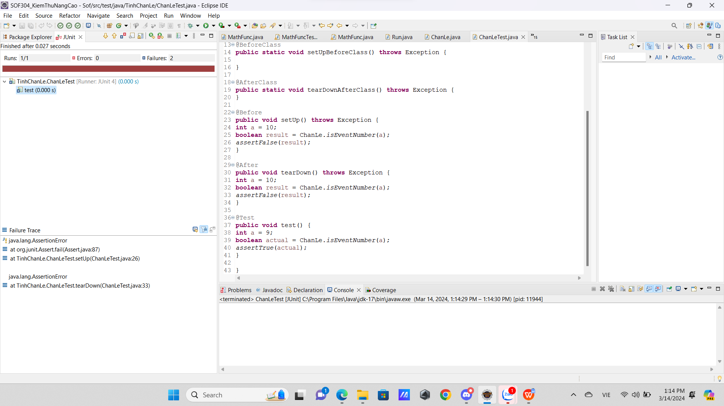

### Bài 3 (3 điểm)

### Khai báo phương thức iseventnumber(int input)

package TinhChanLe;

public class ChanLe {

public static boolean isEventNumber(int number) {

return number % 2 == 0;

}

public static void main(String[] args) {

int num = 10;

System.***out***.println(*isEventNumber*(num) ? "Chẵn" : "Lẻ");

}

}

### Viết code trong apptest.java

### Nhập tham số đầu vào 2 và 4 nên test pass

package TinhChanLe;

import static org.junit.Assert.*;

import org.junit.Test;

import Demo_1.Demo_1;

public class ChanLeTest {

@Test

public void testIsEventNumber() {

int a = 2;

boolean acture = ChanLe.isEventNumber(a);

boolean expection = true;

assertEquals(expection, acture);

}

@Test

public void testIsEventNumber1() {

int a = 4;

boolean acture = ChanLe.isEventNumber(a);

boolean expection = true;

assertEquals(expection, acture);

}

}

Kết quả test:

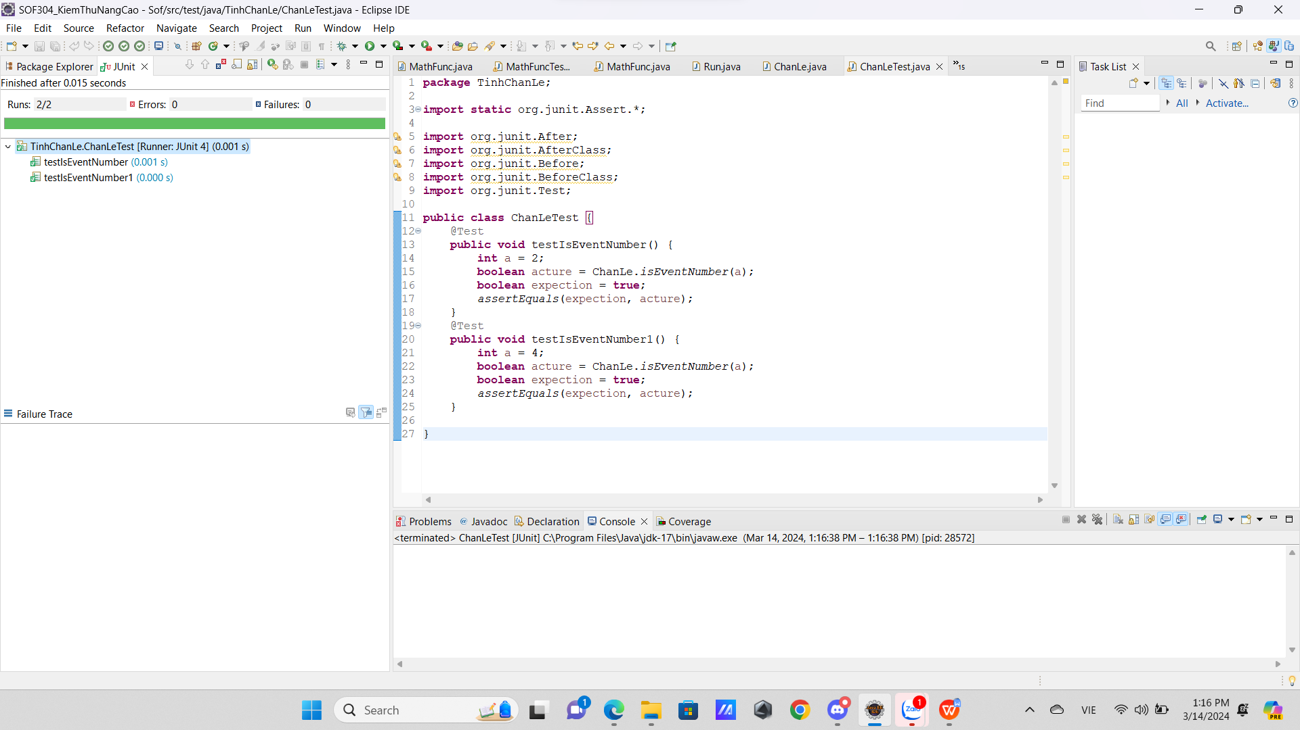

### Chạy lại junit test thì sẽ có 1 pass cho tham số 2 và một fail cho tham số 3

package TinhChanLe;

import static org.junit.Assert.*;

import org.junit.Test;

import Demo_1.Demo_1;

public class ChanLeTest {

@Test

public void testIsEventNumber() {

int a = 2;

boolean acture = ChanLe.isEventNumber(a);

boolean expection = true;

assertEquals(expection, acture);

}

@Test

public void testIsEventNumber1() {

int a = 3;

boolean acture = ChanLe.isEventNumber(a);

boolean expection = true;

assertEquals(expection, acture);

}

}

Kết quả test:

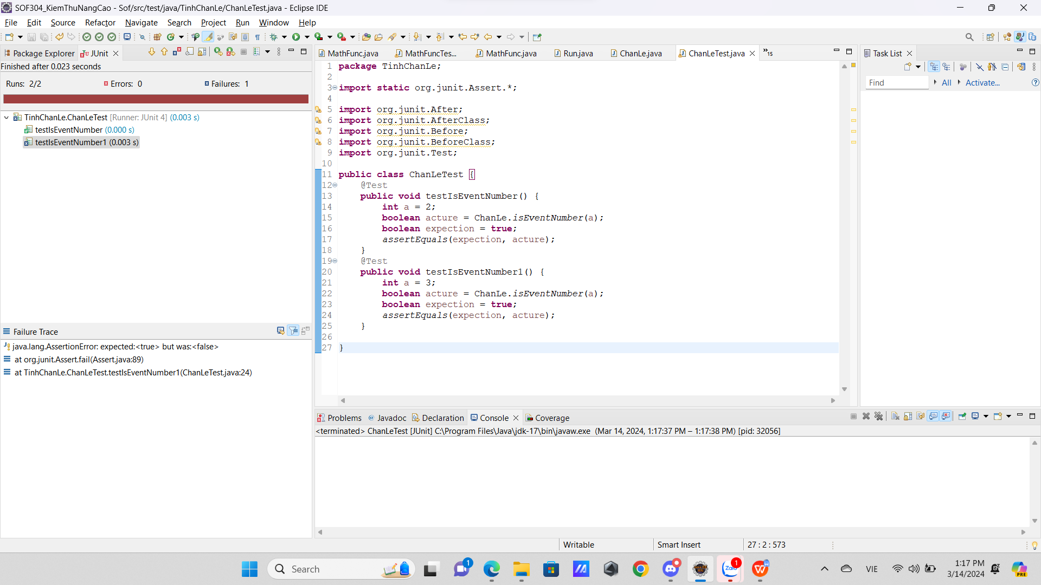

## Bài 4 (2 điểm)

### Tạo class runall.class cho phép chạy AppTest.java (ở câu 3)

package Bai_3;

import org.junit.runner.JUnitCore;

import org.junit.runner.Result;

import org.junit.runner.notification.Failure;

public class TestRunner {

public static void main(String[] args) {

Result result = JUnitCore.runClasses(TestAnnotationsTest.class);

for (Failure failure : result.getFailures()) {

System.out.println(failure.toString());

}

System.out.println("Result == " + result.wasSuccessful());

}

}

Kết quả run:

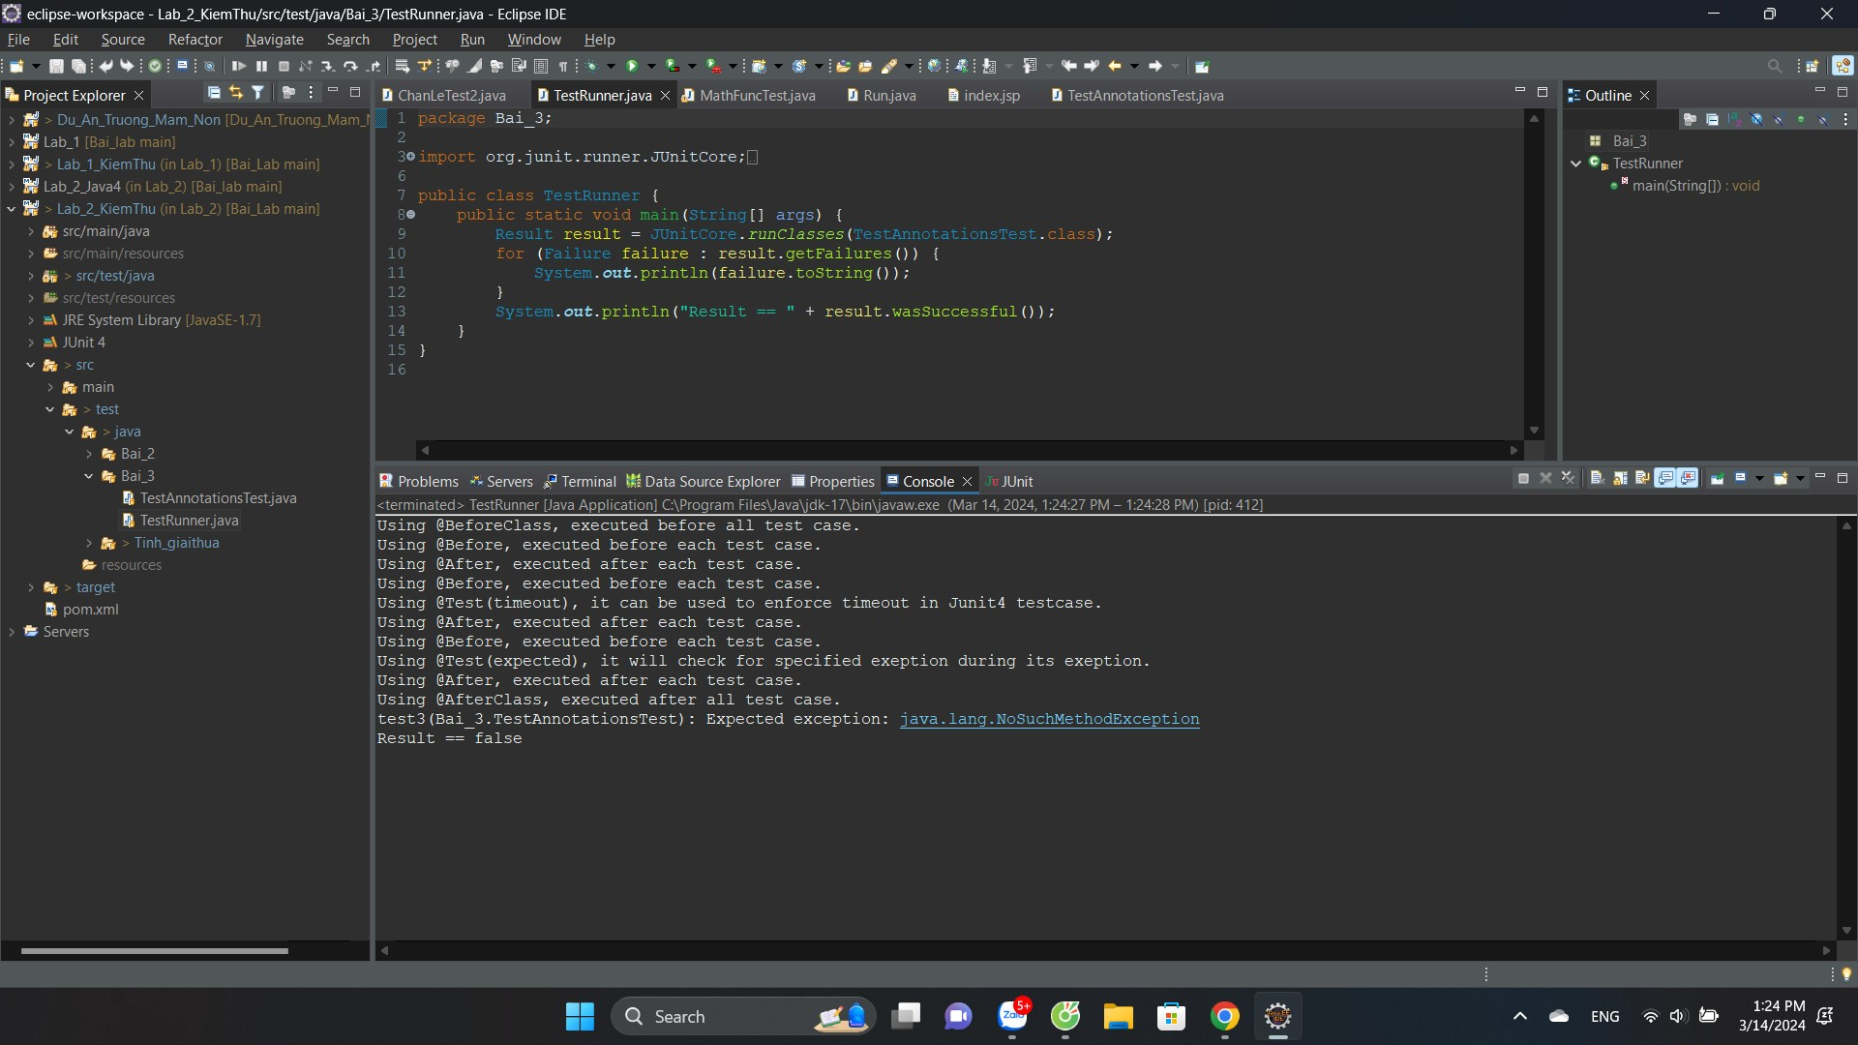

# Github:

https://github.com/BinhHayKhocNhe/SOF304_KiemThuNangCao.git